函
受 文 者 | ： | 新北市政府地政局「新莊北側知識產業園區」相關部門。
發文日期 | ： | 2016年04月11日
發文字號 | ： | 國扶辦字第2016077號
附 件 | ：
主 旨 | ： | 國際扶輪3490地區第26屆地區年會慶典懇請准予開放停車，敬請 惠允。
說 明 | ：
一 、本地區將於2016年4月23日（星期六)上午9時至21時及2016年4月24
日（星期日) 上午8時30分至12時假新北市新莊區頤品大飯店舉辦國際扶
輪3490地區年會活動，屆時活動現場有眾多民眾及貴賓與會，為避免交通阻
塞，懇請准予開放停車。
二、開放停車地點及時間如下:
日期及時間: 105年4月23日上午7時至24日下午6時
地點: 新北知識產業園區福慧路
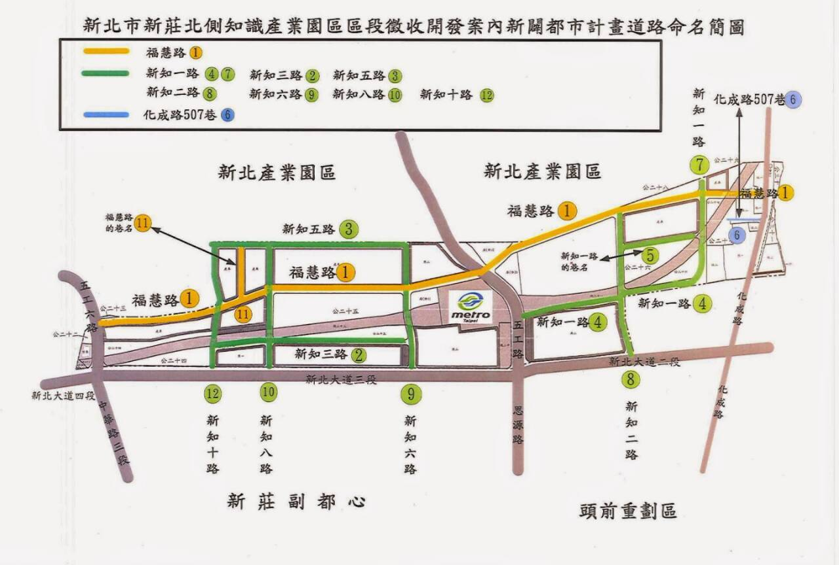

正本:如受文者
副本:黃林玲玲 市議員、鍾宏仁 市議員、五工扶輪社
地區總監： | 邱添木

